Министерство образования Республики Беларусь

Учреждение образования

БЕЛОРУССКИЙ ГОСУДАРСТВЕННЫЙ УНИВЕРСТИТ ИНФОРМАТИКИ И РАДИОЭЛЕКТРОНИКИ

Кафедра инфокоммуникационных технологий

Практическое занятие №5,6

ЦИКЛИЧЕСКИЙ КОД И КОД ФАЙРА

Выполнили

Проверил

группы Курилович А. В.

Минск 2022

**1. Ответы на вопросы из раздела “Контроль знаний”**

1. Виды помехоустойчивых кодов:

* непрерывные:
* сверточные;
* блочные:
* неразделимые;
* разделимые:
* нелинейные;
* линейные:
* коды Хемминга;
* циклическиу коды.

1. Циклический код может быть задан генераторным (порождающим) полиномом g(x)=g0+g1*x+...+gr*xr.

Так же можно задать циклический код с использованием проверочного полинома h(x)=(xn+1)/g(x)=h0+h1*x+...+hk*xk.

1. Основное достоинство заключается в простоте реализации и возможности обнаруживать пакеты ошибок.
2. 2n векторов.
3. В неразделимом коде нельзя выделить ни информационных, ни проверочных символов.
4. Из проверочной матрицы Hr×n можно найти порождающую матрицу Gk×n, если транспонировать её левую часть (до единичной матрицы) и вставить в порождающую матрицу, а слева заполнить матрицу единичной матрицой соответствующего размера.
5. Возможно обнаружить не более t=d-1=21-1=20 ошибок, а исправить не более t=(d-1)/2=(21-1)/2=10.
6. n – длина кода, k – количество информационных разрядов, r– количество проверочных разрядов, d – кодовое расстояние, tобн – кратность обнаруживаемых ошибок, tисп – кратность исправляемых ошибок.
7. Циклические коды применяются при необходимости передавать информацию в каналах связи, в которых отсутствует возможность повторной передачи данных, а так же при записи и считывании на HDD, CD, DVD, при использовании USB-портов для обмена информацией,при передаче аудио и видео информации.
8. Полином a(x) является кодовым словом, когда делится на порождающий полином g(x)=g0+g1*x+...+gr*xr:

a(x)=v(x)*g(x),

где v(x) – частное от деления a(x) на g(x).

Чтобы многочлен был порождающим полиномом кода длины n над полем GF(q), необходимо, чтобы он делил без остатка многочлен xn-1 или xn+1.

1. Да.
2. Порождающий полином: h(x)=(xn+1)/g(x)=h0+h1*x+...+hkxk.

Порождающая и проверочная матрицы имеют вид:

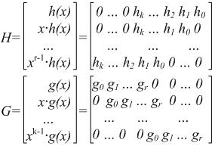

1. E0=I0I1+I1I2+I0I2.
2. Схемы сумматора по модулю 2:

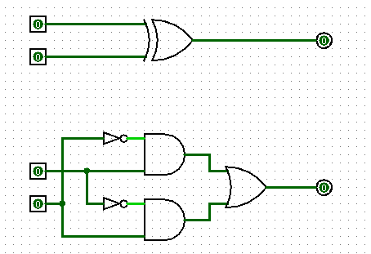

1. Регистр сдвига представляет собой триггер, запоминающий на один шаг поступаемый сигнал. При дискретном воздействии на входе регистр сдвига меняет свое состояние. Каждое такое изменение называется шагом. На схеме показано изменение состояния регистра сдвига на один шаг.

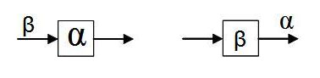

1. Селектор в схеме синдромного табличного декодирования представляет собой вариации синдромов на выходе, исходя из которых корректируются принимаемые информационные разряды.

Селектор в схеме синдромного схемного декодирования представляет собой набор логических элементов И и НЕ, перебирающих все вариации синдромов и корректирующих информационные разряды.

**2. Результаты кодирования информации неразделимым и разделимым циклическим кодом.**

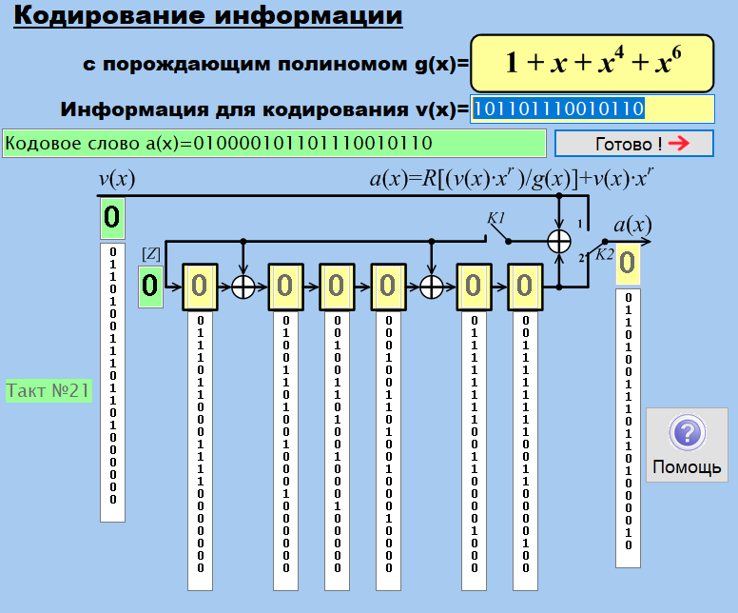

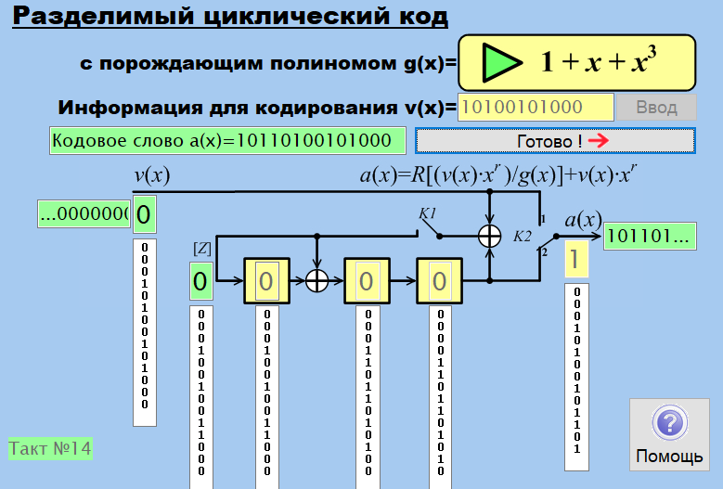

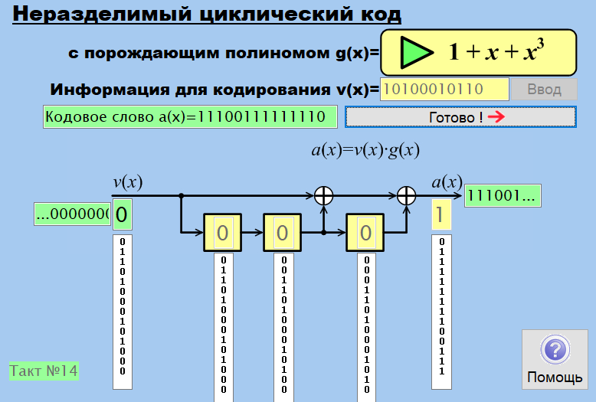

**3. Результаты синдромного схемного и синдромного табличного декодирования кодового слова, содержащего однократную ошибку.**

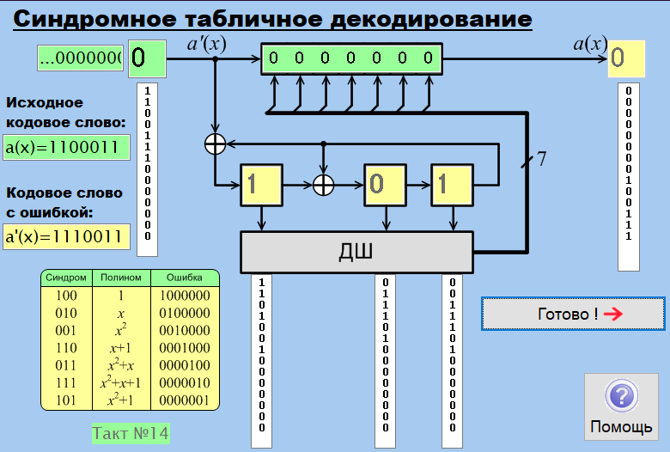

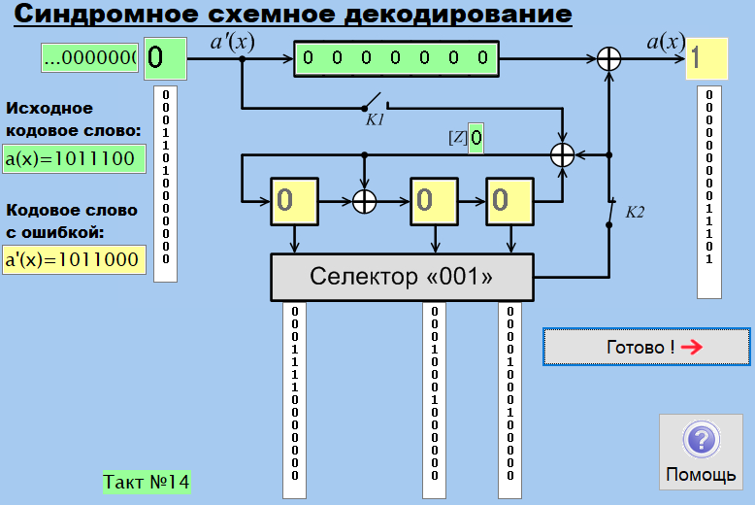

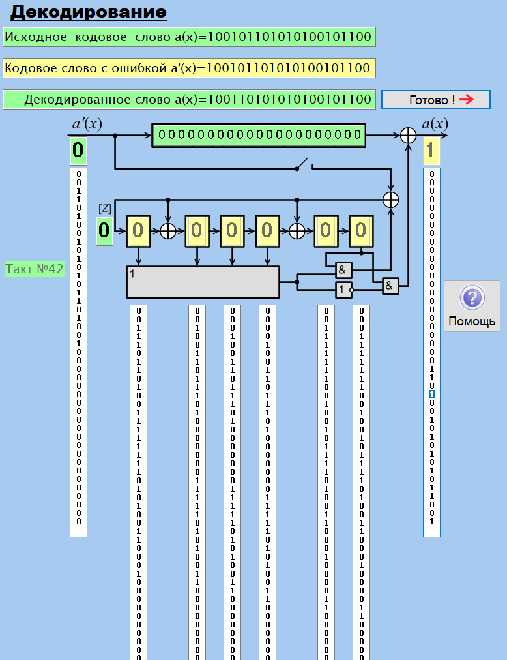

**4. Результаты кодирования и декодирования циклического кода и кода Файра**

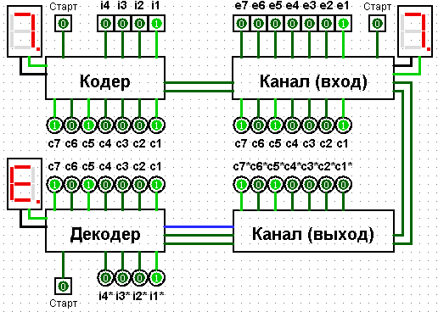

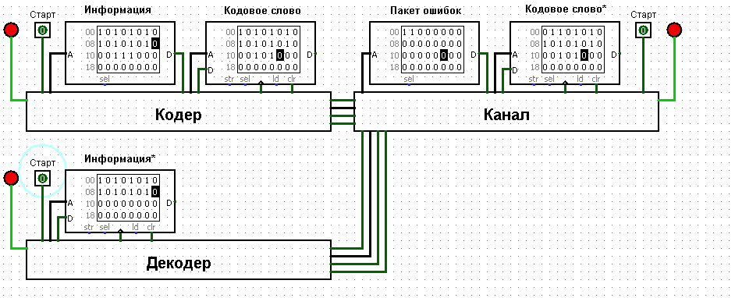

**5. Вывод**

Изучены циклический код и код Файра. Замечены способность обрабатывать ошибки кодеками: для циклического синдромного кодека только однократную ошибку, а для кедека Файра пакет ошибок. Пакет ошибок можно увеличивать вместе с размерами схемы и длиной кодового слова.